ФЕДЕРАЛЬНОЕ АГЕНТСТВО ПО ОБРАЗОВАНИЮ

Государственное образование учреждение высшего профессионального образования

«Астраханский государственный университет»

«Утверждаю»

«________»___________________200__г.

Заведующий кафедрой «Геология и

геохимия горючих ископаемых

Серебряков А.О.________________________

**(Специальная) Преддипломная курсовая работа**

По теме: «Тектоническое строение Астраханского газоконденсатного месторождения»

Выполнил: студент группы ДГГ 312

Гвоздев Владимир Сергеевич

Астрахань-2008

**1.** **История геологического развития юго-западной части Прикаспийской впадины**

В настоящее время поиск месторождений нефти и газа имеет огромное значение и является одной из стратегических задач государства. В связи с этим важное место отводится вопросам прогнозирования перспектив нефтегазоносности территорий. Для более достоверного обоснования этих вопросов, по мнению ряда авторов [3,6], актуально применять палеотектонические исследования, позволяющие на основе изучения анализа мощностей определенных литолого-стратиграфических комплексов, палеотемпературных условий и т. п., говорить о нефтегазоносности той или иной территории, наличии определенных структур, которые могли формировать области нефтегазообразования и зоны нефтегазонакопления.

Исследуемый регион расположен большей частью в пределах юго-востока Восточно-Европейской платформы (Прикаспийская впадина) и севера Скифско-Туранской платформы (кряж Карпинского). Восточно-Европейская платформа, площадь которой составляет около 5 млн. км2, принадлежит к числу типичных древних континентальных платформ с фундаментом добайкальско-архейско-раннепротерозойского возраста [5]. Прикаспийская впадина представляет собой крупнейшую надпорядковую отрицательную структуру этой платформы, где мощность осадочного чехла достигает 22 км. Границы впадины с обрамляющими ее тектоническими элементами проходят вдоль разломов, обычно хорошо выраженных по фундаменту, и низам осадочного чехла. На западе впадина сопряжена с Воронежской антеклизой и Рязано-Саратовским прогибом, на севере – с Волго-Уральской антеклизой и Предуральским прогибом. На юге и востоке она граничит с герцинидами кряжа Карпинского, Южно-Эмбенского поднятия и Мугоджар, входящими в состав фундамента Скифско-Туранской эпигерцинской платформы.

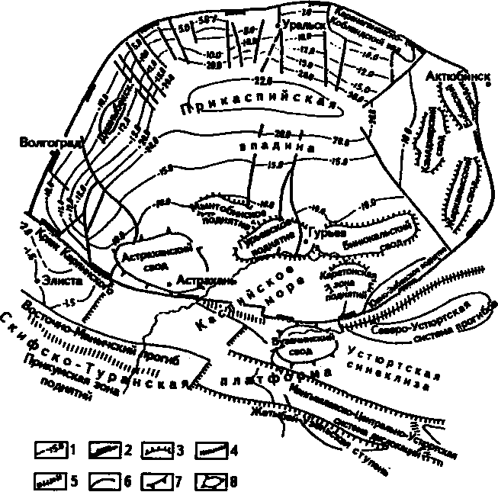

Рис. 1. Схема расположения основных тектонических элементов юго-востока Восточно-Европейской и севера Скифско-Туранской платформ.

1 - изогипсы поверхности докембрийского фундамента; 2 - граница крупнейших структурных элементов; 3 - выступы, валы, тектонические ступени, зоны поднятий; 4 -разломы, разделяющие надпорядковые и крупнейшие тектонические элементы; 5 -тектонические ступени, крупные грабены; 6 - разрывные нарушения; 7 - флексуры; 8 -крупные тектонические элементы

В мощной толще осадочного чехла юго-западной части Прикаспийской синеклизы выделяется два структурных этажа: подсолевой, сложенный мощной толщей карбонатно-терригенных пород палеозойского возраста, и солянокупольный, представленный галогенно-терригенными породами от кунгурского до четвертичного возраста включительно.

Подсолевой структурный этаж наиболее полно отражает тектонику Прикаспийской впадины. Так были выделены следующие тектонические элементы: на юге - Астраханский свод, к северо-западу от него - Сарпинский мегапрогиб, являющийся юго-западным заливом Центрально-Прикаспийской депрессии. Несколько западнее прослеживается Карасальская моноклиналь, представляющая собой южный участок западного борта впадины.

В южной прибортовой зоне прослеживается Каракульско-Смушковская зона поднятий, цепочка кулисообразно сочленяющихся валов (Сухотинский, Каракульский, Смушковский, Джакуевский и др.). Широким распространением пользуются тектонические нарушения продольного (субширотного) и поперечного простираний.

Надсолевой этаж в значительной мере особенностями своего строения обязан проявлениям соляной тектоники. В бортовых частях соляной тектогенез проявился пассивно, что обусловлено небольшой мощностью соли. По мере удаления от бортовых зон происходит увеличение мощности соли и, как следствие этого, возрастает активность соляного тектогенеза. Здесь формируются крупные соляные гряды и массивы, соединенные соляными перешей-ками. Соляная тектоника значительно осложнила и затушевала региональный структурный план кунгурско-триасовых и, в меньшей мере, юрско-палеогеновых отложений, но не переработала их полностью.

Плиоценово-четвертичные отложения залегают с резким угловым и стратиграфическим несогласием на подстилающих породах от кунгура до палеогена включительно.

Исследуемый регион претерпел сложную геологическую историю. Н.И. Воронин выделяет четыре цикла развития платформенного чехла Прикаспийской впадины: байкальский, каледонский, герцинский, киммерийский и альпийский.

В каледонский цикл геотектонического развития на всей территории господствовал континентальный режим, и широкое развитие получили процессы денудации. В прогибание вовлекались лишь отдельные участки Прикаспийской впадины, в первую очередь Центрально-Прикаспийская депрессия.

К предгерцинскому этапу заложились Центрально-Прикаспийский прогиб, Сарпинский и Новоалексеевский грабены, наметилось формирование Астраханско-Енбекской системы поднятий, но еще отсутствовала собственно Прикаспийская впадина в контурах, близких к современным.

Герцинский цикл развития характеризуется значительной дифференциацией вертикальных движений и активным погружением восточной и юго-восточной частей Восточно-Европейской платформы. Здесь создаются условия для накопления карбонатных отложений и захоронения органического вещества. В структурном плане дальнейшее развитие получили Центрально-Прикаспийский прогиб, Сарпинский и Новоалексеевский грабены, Астраханский палеосвод.

Кунгурский век ознаменовался наступлением совершенно новых условий седиментации. Резко изменилась соленость бассейна по сравнению с предыдущими этапами развития. Последующие тектонические движения и высокая пластичность галогенной толщи вызвали резкие колебания ее мощностей. Однако, судя по изменению мощностей нижней сульфатно-терригенной пачки, видно, что формирование структур в кунгурский век не прослеживается.

В позднепермское время активизировались орогенные движения на Урале и кряже Карпинского. Юго-восток Восточно-Европейской платформы испытывал воздымание и Прикаспийская впадина формировалась в континентальных условиях седиментации. Происходило накопление песчано-глинистых образований с буроватой и красноватой окраской.

В конце позднепермской эпохи завершился герцинский орогенез (кряж Карпинского), в результате которого произошел значительный надвиг дислоцированных каменноугольных пород на платформенные образования бортовой зоны Прикаспийской впадины. В результате тангенциальных напряжений были сформированы Каракульский, Сухотинский, Джакуевский и Смушковский валы. Происходит активизация роста соляных куполов.

Таким образом, к концу герцинского тектонического цикла Прикаспийская впадина испытала общий подъем и основные ее структурные элементы приобрели очертания, близкие к современным.

В течение мезозойского и палеогенового этапов развитие Прикаспийской впадины происходило в условиях преобладающего погружения. После поднятий в конце юры снова возобновляются погружения, сопровождаемые обширными трансгрессиями. Основная область погружений смещается в западную половину Прикаспийской впадины.

Тектонический режим верхнемелового времени сохраняется и в палеогене. Наиболее интенсивные погружения происходили также в западной половине Прикаспийской впадины. В палеогене завершается формирование основных структур, и Прикаспийская впадина приобретает современные черты тектонического строения.

В конце палеогенового этапа развития произошли крупные поднятия, которые привели к длительному континентальному перерыву, продолжавшемуся до акчагыла (плиоцен).

Тектоническое развитие в четвертичное и современное время проявилось в основном в нисходящих движениях, обусловивших развитие бакинской, хазарской, хвалынской и новокаспийской трансгрессий Каспия.

Таким образом, длительность и особенности геологического развития Прикаспийской впадины в прошлые эпохи обусловили формирование зон нефтегазообразования и нефтегазонакопления. В пределах исследуемой части Прикаспийской впадины таковой считается Астраханская сводовая зона нефтегазонакопления, которая контролируется Астраханским сводом, четко выраженным по подсолевому структурному этажу.

В зоне нефтегазонакопления Астраханского свода сосредоточены значительные ресурсы нефти, газа и конденсата в каменноугольных и девонских отложениях. Свод имеет древнее (додевонское) заложение, длительное время унаследованно развивался, интенсивно погружаясь, занимал повышенное гипсометрическое положение, расположен непосредственно в зоне нефтегазообразования.

В пределах свода выявлены уникальное Астраханское газоконденсатное, Алексеевское и Табаковское газоконденсатные месторождения.

тектоническое строение астрахань газоконденсат

#### **2. Геологическое строение юго-западной части Прикаспийской впадины**

#### Геологическое строение территории Астраханской области в пределах юго-западной части Прикаспийской синеклизы характеризуется по фактическим данным, полученным в процессе проведения многолетних геофизических исследований, бурения скважин различных категорий, сопоставления с хорошо изученными соседними регионами по литературным источникам. Характерными особенностями геологического строения рассматриваемой структуры являются: значительная толщина осадочного чехла, достигающая по геофизическим данным 22 км; наличие мощной толщи кунгурской каменной соли, разделяющей отложения чехла на два структурных этажа – подсолевой и надсолевой; нефтегазоносность отдельных структур и стратиграфических подразделений.

**2.1 Тектоника**

В связи с длительными поисково-разведочными работами на нефть и газ были проведены значительные объемы глубокого бурения и геофизических исследований, позволяющие изучить строение фундамента и комплексов осадочного чехла исследуемого района.

Прикаспийская впадина является крупнейшей (площадь около 500 тыс. кв. км) надпорядковой отрицательной структурой Восточно-Европейской платформы, где мощность осадочного чехла достигает 22 км. Границы впадины с обрамляющими ее тектоническими элементами проходят вдоль разломов, обычно хорошо выраженных по фундаменту, и низам осадочного чехла. На западе впадина сопряжена с Воронежской антеклизой и Рязано-Саратовским прогибом, на севере – с Волго-Уральской антеклизой и Предуральским прогибом. На юге и востоке она граничит с герцинидами кряжа Карпинского, Южно-Эмбенского поднятия и Мугоджар, входящими в состав фундамента Скифско-Туранской эпигерцинской платформы (рис. 1, 2).

По фундаменту Прикаспийская впадина имеет овальную форму, вытянутую в субширотном направлении с размерами 1000×600 км и амплитудой погружения 13-16 км. Характерной чертой строения фундамента является широкое развитие дизъюнктивных нарушений, разбивших фундамент на систему блоков и предопределивших резко расчлененный рельеф его поверхности. Впадина ассиметрична, западный и северный ее борта приподняты относительно южного и восточного, где установлено наиболее высокое (5-6 км) гипсометрическое положение поверхности фундамента. Далее к центру впадины происходит ступенеобразное погружение до глубины 10 км, после чего до глубины 14 км четко прослеживается выполаживание. В пределах Центрально-Прикаспийской депрессии отмечается относительно пологое залегание до глубины 22 км [7].

В пределах юго-западной части Прикаспийской синеклизы прослеживаются субширотные и субмеридианальные нарушения, разбивающие докембрийский фундамент на ряд приподнятых и опущенных блоков и выступов. На юго-востоке фиксируется крупный Астраханский выступ, имеющий по оконтуривающей изогипсе -8,0 км размеры 200×150 км и амплитуду около 1 км и входящий в Астраханско-Енбекскую зону поднятий. Вдоль современного русла р. Волги прослеживается разлом, ориентированный в субмеридианальном направлении. В периферийной части выступа фиксируются сбросы, по которым происходит ступенеобразное погружение поверхности фундамента. Узкий Заволжский прогиб отделяет Астраханский выступ с востока от Северо-Каспийского выступа [1,5,15].

В мощной толще осадочного чехла юго-западной части Прикаспийской синеклизы на основе формационного анализа, морфологических особенностей структурных элементов, истории геологического развития, наличия региональных перерывов и угловых несогласий выделяется два структурных этажа: подсолевой, сложенный мощной толщей карбонатно-терригенных пород палеозойского возраста, и солянокупольный, представленный галогенно-терригенными породами от кунгурского до четвертичного возраста включительно [7].

Подсолевой структурный этаж наиболее полно отражает тектонику Прикаспийской впадины, охватывая всю ее территорию. По сравнению с другими структурными этажами он характеризуется снивелированностью подавляющего числа структур, пликативным и скрытодизъюнктивным характером залегания слоев (рис. 3).

В южной части впадины выделяется Астраханский свод. По оконтуривающей изогипсе -5,4 км он имеет размеры 210×180 км и амплитуду около 1,5 км.

К северо-западу от Астраханского свода прослеживается Сарпинский мегапрогиб, являющийся юго-западным заливом Центрально-Прикаспийской депрессии. По изогипсе -7,0 км он имеет размеры 150×100 км. Несколько западнее прослеживается Карасальская моноклиналь, представляющая собой южный участок западного борта впадины. Наблюдается моноклинальное падение пород под углом от 6˚ до 10˚ от западного бортового уступа на восток.

В южной прибортовой зоне строение подсолевого комплекса довольно сложное. Здесь прослеживается Каракульско-Смушковская зона поднятий, цепочка кулисообразно сочленяющихся валов (Сухотинский, Каракульский, Смушковский, Джакуевский и др.) протяженность валов колеблется от 60 км (Каракульский) до 140 км (Джакуевский). Ширина составляет 10-12 км, амплитуда – до 1000-1500 м. Широким распространением пользуются тектонические нарушения продольного (субширотного) и поперечного простираний. Среди продольных нарушений ведущая роль, по всей вероятности, принадлежит надвигам. Последние подтверждены бурением на Сухотинской, Каракульской и Джакуевской площадях. В складчатой структуре валов принимают участие помимо докунгурских, также кунгурские и верхнепермские образования, что свидетельствует о триасовом времени надвигания.

Наиболее дискуссионным и сложным является вопрос о характере сочленения Прикаспийской впадины и герцинид кряжа Карпинского. Существует несколько мнений по этому поводу. Большинство исследователей предполагали наличие краевого прогиба между герцинидами мегавала Карпинского и Прикаспийской впадиной. Другие склонялись к идее о существовании в зоне сочленения швов, т.е. глубинных разломов. Н.С.Шатский, занимаясь изучением сочленения платформ, установил, что в случае высокого залегания фундамента древних платформ их сочленение с геосинклинальными участками происходит по глубинному разлому – краевому шву. Именно такие условия были в пределах юго-западного обрамления Прикаспийской впадины. Данные, полученные в результате буровых и сейсморазведочных работ, позволяют утверждать, что в южной части Прикаспийской впадины перед герцинидами мегавала Карпинского типичный краевой прогиб отсутствует, а сочленение происходит по системе краевых швов.

По особенностям развития и структурной выраженности в солянокупольном структурном этаже намечаются три структурных яруса: кунгурско-триасовый, юрско-палеогеновый и верхнеплиоценово-четвертичный.

Кунгурско-триасовый структурный ярус в значительной мере особенностями своего строения обязан проявлениям соляной тектоники. В бортовых частях соляные купола имеют ориентировку параллельно бортам. Соляной тектогенез здесь проявился пассивно, соляные штоки залегают глубоко, свыше 3000 м. Последнее обусловлено небольшой мощностью соли. В связи с этим формировались поднятия с невысокими соляными штоками, разобщенные между собой межкупольными мульдами, из которых соль практически отжата полностью и верхнепермские отложения залегают непосредственно на нижней сульфатно-терригенной пачке кунгурского яруса. По мере удаления от бортовых зон происходит увеличение мощности соли и, как следствие этого, возрастает активность соляного тектогенеза. Здесь формируются крупные соляные гряды и массивы, соединенные соляными перешейками. Гряды сопряжены с межгрядовыми прогибами. Сочетание гряд и прогибов создает ячеистый характер солянокупольной структуры. Протяженность гряд достигает 100 км и более, ширина – 15-25 км. Наиболее активно соляной тектогенез проявился в Центрально-Прикаспийской депрессии.

Соляная тектоника значительно осложнила и затушевала региональный структурный план кункурско-триасового яруса, но не переработала его полностью.

Юрско-палеогеновый структурный ярус с резким угловым несогласием залегает на образованиях кунгурско-триасового яруса. Соляная тектоника в рассматриваемом комплексе проявилась менее активно, чем в подстилающем структурном ярусе. Соляные купола распространены как в пределах поднятий, так и в прогибах.

Плиоценово-четвертичный структурный ярус залегает с резким угловым и стратиграфическим несогласием на подстилающих породах от кунгура до палеогена включительно. Характерной особенностью его является невысокая степень дислоцированности пород. Углы падения пород обычно меньше 1˚. Соляная тектоника проявилась незначительно. Лишь в ряде районов (г. Богдо) соленосные отложения кунгура прорывают полностью плиоценово-четвертичные отложения.

Скифско-Туранская платформа состоит из Скифской и Туранской плит с герцинским складчатым основанием. Наиболее интересным для нас является кряж Карпинского, структурный элемент первого порядка, расположенный в пределах эпигерцинской Скифской плиты. Он расположен над верхнепалеозойским наложенным прогибом, включающим на западном продолжении Донбасс. Фундамент сложен дислоцированными и метаморфизованными породами верхнего палеозоя, представленными мощной (10000-11000 м) толщей аргиллитов, песчаников, алевролитов, сланцев. В осадочном чехле многие исследователи выделяют доплитный и ортоплатформенный комплексы. К доплитному комплексу отнесены пермско-триасовые отложения, залегающие между фундаментом и ортоплатформенным чехлом.

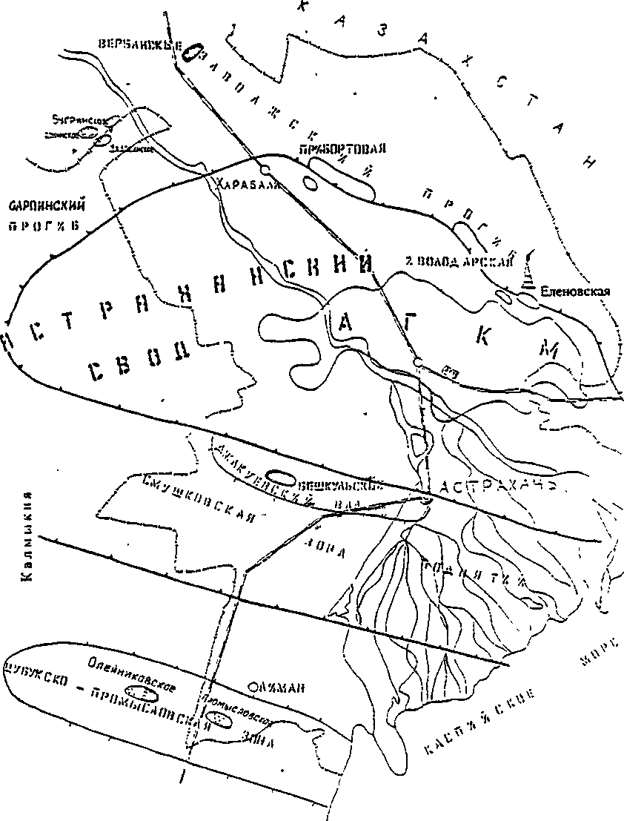

Рисунок 1.1. Структурно-тектоническая схема Астраханского свода

**2.2 Нефтегазоностность**

По современным прогнозным оценкам подсолевой структурно-тектонический комплекс отложений содержит наибольшие ресурсы нефти и газа. На территории юго-западной части Прикаспийской впадины признаки нефтегазоносности комплекса установлены в пределах Астраханского свода в широком возрастном интервале от среднего девона до нижней перми. Во вскрытом глубоким бурением подсолевом разрезе можно выделить три региональных нефтегазоносных комплекса: среднедевонско-нижнефранский, верхнефранско-нижневизейскийи верхневизейско-башкирский [7].

В терригенной части разреза среднедевонских отложений скважины Девонская 2 отмечено активное газопроявление с глубины 6518 м. По промыслово-геофизическим данным отмечается наличие маломощных проницаемых пропластков песчаников с пористостью 11-16 % и известняков с пористостью до 10 %. Предполагается,что покрышкой для коллекторов комплекса могут служить перекрывающие их глинисто-алевролитовые отложения живетского яруса среднего девона. На данном этапе изученности характер насыщения и степень продуктивности среднедевонско-нижнефранских отложений не выяснены и нуждаются в дальнейшем исследовании.

Верхнефранско-нижневизейский комплекс представляет собой мощную карбонатную толщу, перекрытую глинистыми и глинисто-карбонатными отложениями тульского и бобриковского горизонтов визейского яруса. Впервые признаки нефтегазоносности комплекса установлена на Астраханском своде в Володарской скв.2. В процессе бурения скважины при забое 5961 м из интервала 5570-5961 м (более точно не установлен) в отложениях верхнего девона получен приток нефти. Плотность нефти 861-876 кг/ м3 (по данным анализов), содержание серы 0,29 % , парафинов 22,7 %, температура застывания 31 0С. В скв. Правобережная 1 были опробованы в процессе бурения верхнедевонские карбонатные отложения в интервале 5458-5608 м, характеризующемся наличием коллекторов с пористостью до 10,5 %. по результатам опробования получен приток газа расчетным дебитом 142 тыс. м3/ сут.

Верхневизейско-башкирский карбонатный нефтегазоносный комплекс на Астраханском своде представляет преимущественно органогенными известняками пористыми, пористо-кавернозными, трещинными. Региональной покрышкой служат плотные аргиллиты сакмарско-артинского возраста. Промышленная нефтегазоносность отложений комплекса установлена открытием уникального Астраханского газоконденсатного месторождения, Алексеевского и Табаковского газоконденсатных месторождений. Признаки нефти и газа отмечены также на северной и западной периферии свода на площадях Георгиевская, Харабалинская, Заволжская, Долгожданная, Правобережная и другие.

Данный комплекс характеризуется наличием АВПД в залежах с коэффициентом аномальности до 1,54, невыдержанностью фильтрационно-емкостных свойств по площади и глубине, высоким содержанием кислых компонентов. Так, в продуктивном разрезе Астраханского ГКМ в большинстве изученных разрезов скважин коллекторы обладают пористостью 6-15 %, их проницаемость меняется от 0,01*10-3 мкм2 до 42,2 *10-3 мкм 2. Среднее содержание сероводорода в пластовой смеси составляет 24%, углекислого газа 12,5 %.

Нефтегазоносность отложений кунгурского яруса связывается с пластово-, либо линзообразно залегающими карбонатно-сульфатно-терригенными пропластками. Практический интерес представляет нижняя часть разреза, сложенная сульфатно-карбонатными породами филипповского горизонта. При бурении поисково-разведочных и эксплуатационных скважин на Астраханском своде зафиксированы многочисленные нефтегазопроявления , а в отдельных скважинах получены притоки газа и нефти. Первые нефтепроявления получены в Пионерской скв.1, Воложсковской скв.1, Заволжской скв.3. Прямые признаки нефтегазоносности в виде незначительных межколонных притоков нефти, разгазирования бурового раствора, повышенных показаний по газовому каротажу или пропитанному нефтью керна получены в разведочных скважинах 1,8,14,16,26,32,43, а также в 23-х эксплуатационных скважинах Астраханского ГКМ. При опробовании филипповских отложений максимальный приток газа дебитом 120 тыс.м 3/ сут и нефти дебитом 100 м 3/ сут на 8 мм диафрагме получен из эксплуатационной скважины 313, несколько меньший приток - из скажины 431. Плотность нефти в разных скважинах колеблется от 812 кг/ м3 до 945 кг/м3.Среднее содержание парафина – 9 % , серы - 0,83 %, смол - 9,8%, асфальтенов – 0,3%. Пористость пород –коллекторов по данным акустического каротажа 3-6 %, редко достигает 11%.

В иреньской соленосносной толще межсолевые терригенно- сульфатные прослои и линзы, как правило, заполнены рапой с низкой газонасыщенностью, часто находящейся под аномально высоким пластовым давлением. Тем не менее и в них выявлены признаки нефтегазоносности в различных районах Прикаспийской впадины. Промышленный приток нефти их терригенно-сульфатного пласта в толще соли получен на площади Кенкияк в восточной части впадины. На площадях Каскыртау, Тамдыколь и Буранная каменная соль по трещинам и пустотам содержала жидкую нефть. В теле Индерского соляного купола в шахтах на глубине 300 м по трещинам отмечено поступление жидкой нефти плотностью 847- 858 кг/ м3 , а в скважинах с этой же глубины происходили кратковременные одноразовые выбросы горючего газа. На Астраханском ГКМ небольшие притоки бессернистого газа из терригенно-сульфатных межсолевых прослоев в нижней части толщи получены при равнопроявлениях в эксплуатационных скважинах 86 и 262.

На сводах отдельных соляных куполах установлена нефтегазоносность сульфатно-терригенных отложений кепрока в кровельной части пермской соленосной толщи. По составу газ близок к газу из отложений триаса Чапаевского месторождения. Подток газа в сводовую часть Алексеевского купола, видимо, идет из более погруженной зоны выклинивания отложений нижнего триаса в 3-4 км севернее

Продуктивность надсолевого комплекса установлена открытием большого количества месторождений нефти и газа на всей территории Прикаспийской впадины, особенно в ее южной части. В пределах юго-западной части впадины основные продуктивные горизонты объединяются в кунгурско-триасовый и юрско-меловой нефтегазоносные комплексы.

В Прикаспийской впадине известно более 25 нефтяных и газовых месторождений, в которых продуктивны отложения триаса и верхней перми. На площади исследований непромышленные притоки газа из верхнепермских отложений получены на Бугринской и Заволжской площадях.

При бурении и испытании эксплуатационной скв. 59 АГКМ из красноцветных песчаников в толще верхней перми в интервале 3693-3758 получен приток нефти дебитом 18 м3/ сут через 4 мм. штуцер. Нефть малосернистая, парафинистая, лёгкая (плотностью 820 кг/м3), без признаков сероводорода.

По техническим причинам не удалось изучить параметры пластов и геометрию залежи. По данным промыслово-геофизических исследований отмечаются высокие коллекторские свойства пород пористость 16-33% и проницаемость 15x10-3 мкм2. По результатам глубокого бурения, в верхнепермской молассоидной пестро цветной толще отмечается ограниченное распространение пород-коллекторов в виде отдельных прослоев и линз песчаников и алевролитов, часто выклинивающихся и фациально замещающихся глинами.

Основным продуктивным горизонтом кунгурско-триасового комплекса на изучаемой площади являются нижнетриасовые отложения, характеризующиеся наибольшей выдержанностью коллекторов и покрышек на значительной территории. Продуктивные пласты представлены пористыми разностями песчаников и алевролитов пористостью от 3 до 23%, проницаемостью до 0,15 мкм2, приуроченных к ветлужской и баскунчакской сериям. залежи пластовые, сводовые, тектонически экранированные, небольшие по размерам и запасам. Покрышкой для залежей служит толща баскунчакских глин.

Промышленные притоки газа получены на Бугринском, Северо-Шаджинском, Шаджинском, Совхозном, Пустынном, Чапаевском месторождениях. В центральной части Астраханского свода газопроявления из триасовых отложений, экранируемых склонами соляных куполов, отмечены в разведочной скважине 12А и эксплуатационной скважине 58.

Юрско-меловые отложения являются основным нефтегазоносным комплексом южнее исследуемой площади на кряже Карпинского. В зоне сочленения Скифско-Туранской и Восточно-европейской платформ залежь нефти в юрских песчаниках открыта на Бешкульском месторождении. Нефтепроявления из юрско-меловых пород в виде притоков пластовой воды с нефтью получены на Разночиновской и Тинакской площадях.

Непосредственно на исследуемой площади в северо-восточной части Сарпинского прогиба в отложениях комплекса открыто Верблюжье нефтяное месторождение.

Газоносность меловых отложений установлена также на Халганском куполе, где в альбских песчаниах открыты две небольшие газовые залежи.

Породы-коллекторы юрско-мелового нефтегазоносного комплекса представлены в основном песчаниками и алевролитами. Открытая пористость пород достигает 30-35%, проницаемость-до 1,3 мкм2. Покрышками для залежей являются хорошо выдержанные по площади глинистые толщи верхней части байосского яруса средней юры и верхней части альбского яруса нижнего мела.

Верхнемеловые отложения сложены, в основном, карбонатными породами, отличаются малой проницаемостью этих отложений.

В толще кайнозойского возраста также установлены отдельные признаки нефтегазоносности. Так, нефтепроявления в виде притоков пластовой воды с плёнками нефти и нефтенасыщенности кернового материала из палеогеновых отложений зафиксированы на Чапаевском соляном куполе. Ряд газопроявлений получен при бурении и испытании отложений неогенового возраста: на Полевой площади, на Кирикилинском поднятии. Небольшие притоки газа из апшеронских песков отмечались на Азаусском и Красноярском соляных куполах. Коллекторами являются мелкозернистые песчаники, алевролиты и пески, перекрытые многочисленными пачками глин.

В центральной части Сарпинского прогиба две небольшие залежи в палеогеновых отложениях выявлены на Царынской площади (дебит газа в скв. №3 составил 42,8 тыс. м3/сут. Через штуцер диаметром 13,4 мм. Нижняя залежь приурочена к пачке переслаивания песчаников, алевролитов и глин палеоценового возраста с абсолютными отметками залегания от минус 539 м до минус 567,6 м. Дебит газа достигал 71,4 тыс. м3/сут. через 10 мм штуцер скв. №3.)

Таким образом, общие особенности геологического строения юго-западной части Прикаспийской впадины заключаются в следующем. Исследуемая территория длительное время являлась областью устойчивого прогибания, компенсированного накоплением мощных осадочных толщ. Сульфатно-галогенные образования кунгурского яруса нижней перми, осложнённые активными проявлениями соляного тектогенеза, разделяет осадочный чехол на два комплекса: подсолевой и солянокупольный.

Наибольшие ресурсы углеводородного сырья по современным оценкам содержит подсолевой комплекс отложений. В перекрывающих соль осадочных толщах также существуют условия, благоприятные для образования залежей УВ. Это в первую очередь относится к отложениям нижнего триаса, средней юры и нижнего мела. Их продуктивность установлена открытием ряда сравнительно небольших месторождений нефти и газа. Вместе с тем, данные месторождения выгодно отличаются от подсолевых меньшими глубинами залегания, низким содержанием кислых компонентов, отсутствием сложных термобарических условий, что делает их привлекательными для изучения и освоения.

**3. Астраханское газоконденсатное месторождение (АГКМ)**

Астраханское месторождение расположено во внутренней прибортовой зоне Прикаспийской впадины в центральной части Астраханского свода и контролируется его вершиной субширотного простирания, осложненной рядом локальных поднятий с амплитудой до 100 м (рис.). Открыто в 1976 г. Оно имеет размеры 100*40 км, приурочено к отложениям среднего карбона, которые залегают на глубинах 3880-4250 м. Высота залежи около 230 м. Мощность продуктивной пачки до 230 м., эффективная до 100 м. Залежь массивно-пластового типа. Надежной региональной покрышкой являются плотная пачка нижнепермских карбонатно-кремнисто-глинистых пород и вышележащая толща кунгурской соли. Продуктивная толща АГКМ представлена комплексом органогенных известняков башкирского яруса, главным образом его нижнего подъяруса, в объеме прикамского, северо-кельтменского и краснополянского горизонтов. Продуктивная толща АГКМ залегает на эрозионной поверхности серпуховских отложений нижнего карбона. Глубины залегания пластов составляют 3950-4100 м. Эффективная газонасыщенная толщина меняется от 40 до 176-287 м. Залежь подстилается пластовыми водами хлоркальциевого и гидрокарбонатно-натриевого типа пониженной минерализации (удельный вес 1,08 г/см3 , минерализация 100-130 г/л), повышенной сульфатности и с высокой газонасыщенностью (700 см3 и более) [7].

Продуктивные горизонты представлены неравномерным чередованием проницаемых пористых, слабопористых и плотных известняков, неравномерно трещиноватых, и участками кавернозных коллекторов, обладают очень низкими значениями проницаемости, которые на один-два порядка ниже, чем проницаемость карбонатных коллекторов других газоконденсатных месторождений. Коллекторам порового типа соответствуют коэффициент открытой пористости 10,5-15 % и коэффициент проницаемости 0,78-0,62*10-15 м2. Коллекторам порово-трещинного и трещинно-порового типов соответствует коэффициент открытой пористости 3-11% и коэффициент трещинной проницаемости 5-20* 10-15 м2 , который в отдельных пропластках может возрастать до 1*10-13 м2.

Начальные термобарические условия залежи были оценены в процессе разведочного бурения и начала ОПЭ (1982-1988 г.г.). Глубинными замерами охвачена вся площадь АГКМ (таблица 1).

Начальные пластовые давления, полученные в процессе разведки (Лапшин В.И., Саутин А.З. и др., 1999)

Таблица 1

|  |  |  |  |  |  |  |  |  |  |
| --- | --- | --- | --- | --- | --- | --- | --- | --- | --- |
| Параметры | Скважины АГКМ | | | | | | | | |
| 17 | 42 | 45 | 32 | 40 | 73 | 72-р | 5 | 8 |
| Глубина замера, м | 4020 | 3950 | 4030 | 3940 | 3900 | 4000 | 3990 | 4022 | 3925 |
| Пластовое давление, МПа | 61,96 | 61,96 | 60,99 | 61,7 | 59,5 | 61,88 | 60,82 | 62,88 | 59,35 |

Начальное пластовое давление АГКМ на абсолютную отметку –4100 м составило 61,73 Мпа, АВПД на АГКМ составляет около 1,5, при вертикальном градиенте 0,487 Мпа / 100 м. Результаты замеров начальных пластовых температур приведены в таблице 2 .

Температуры на забое скважин АГКМ (Лапшин В.И., Саутин А.З. и др., 1999).

Таблица 2

|  |  |  |  |  |  |  |  |  |  |
| --- | --- | --- | --- | --- | --- | --- | --- | --- | --- |
| Параметры | Скважины АГКМ | | | | | | | | |
| 42 | 15-А | 40 | 5-А | 42 | 27 | 45 | 32 | 17 |
| Глубина  замера, м | 4050 | 4040 | 4000 | 4159 | 3950 | 4070 | 4030 | 4007 | 4011 |
| Температура, К | 385 | 382 | 381 | 382 | 384 | 389 | 384 | 382 | 382 |

Температура газоконденсатной залежи на абсолютной отметке –4100 м составляет 385, 5 К, градиент 4,2 оС на 100 м.

Дебиты газа по данным опробования колеблются от 23,5 до 1023,5 тыс м3/сут. Газовая фаза АГКМ, уникальная по составу, состоит из сероводорода 15-30 мольных долей %, углекислого газа 10-22 %, метана 40-65 %, гомологов метана 3,5-6 %. Газ содержит соединения органической серы (меркаптаны)- 460 мг/м3.Содержание жидкой фазы конденсата колеблется от 130 до 320 г/м3, плотность конденсата меняется от 0,795 до 0,825 и более г/см3. Следует отметить значительное изменение состава и свойств пластовой смеси по площади АГКМ. Наиболее существенно изменяется содержание сероводорода, углекислого газа, метана и С5+В, которые преобладают в пластовой смеси. Так, в центральной и западной частях АГКМ содержание сероводорода составляет 25-30 %, углекислого газа – 18-20 %, в восточной части снижается соответственно до 16,5 и 8 %. В распределении метана в пределах АГКМ отмечается обратная зависимость [22].

В 1982 г. по участку месторождения площадью 806 км2 утверждены запасы флюидов в ГКЗ с правом его ввода в опытно-промышленную эксплуатацию, а в1988г. ГКЗ утверждены запасы всего месторождения. На его базе создан крупный комплекс по добыче и переработке серы, газа и конденсата.

Условные обозначения:

а - структурная карта; б - геологический разрез

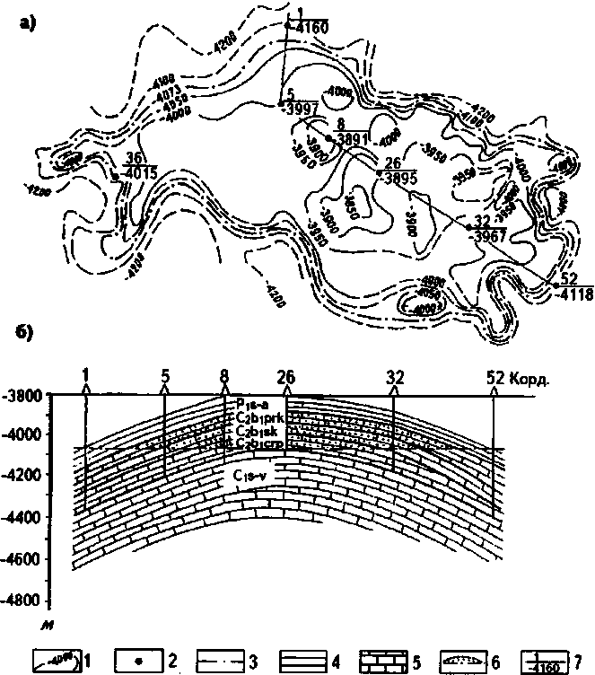

Рис. 5. Астраханское газоконденсатное месторождение [7].

(по данным АНГРЭ и АГЭ):

1 - изолинии по кровле башкирского яруса; 2 - скважины разведочные; 3 – внешний контур газоносности; 4 - аргиллиты; 5 - известняки; 6 - газоконденсатная залежь; 7 - абсолютная отметка по данным глубокого бурения

**Литература**

1. Аксенов А.А., Гончаренко Б.Д., Калинко М.К. и др. Нефтегазоносность подсолевых отложений. – М.: Недра, 1985. – 205 с.
2. Александров Б.Л. Аномально высокие пластовые давления в нефтегазоносных бассейнах.- М.: Недра, 1987. – 216 с.
3. Багдасарова М.В. Современная геодинамика нефтегазоносных территорий – отражение процессов глубинной дегазации Земли//Дегазация Земли: Геодинамика, геофлюиды, нефть и газ. Материалы международной конференции памяти акад. П.Н. Кропоткина.2002. С. 289-291.
4. Багдасарова М.В. Особенности флюидных систем зон нефтегазонакопления и геодинамические типы месторождений нефти и газа.//Геология нефти и газа. – 2001. №3. – С. 50-56.
5. Бегун Д.Г., Бобух В.А., Васильев В.Г. и др. Нефтегазоносность и основные направления поисково-разведочных работ на нефть и газ в Волго-Донском регионе. – М.: Недра, 1966. – 221 с.
6. Бродский А.Я., Захарчук В.А., Токман А.К. Тектоно-седиментационные особенности продуктивного резервуара АГКМ// Разведка и освоение нефтяных и газоконденсатных месторождений. Научные труды Астрахань НИПИГАЗ. Вып. 5. Астрахань: ИПЦ «Факел» ООО «Астраханьгазпром», 2004. С. 16-19.
7. Воронин Н.И. Палеотектонические критерии прогноза и поиска залежей нефти и газа. – М.: ЗАО «Геоинформмарк», 1999. – 288 с.
8. Грушевой В. Г., Локтюшина В. Ф. , Юсупова Ф.К. Условия формирования водоупорных систем юго-западной части Прикаспийской впадины в связи процессами нефтегазонакопления. 1982. – 139 с.
9. Дальян И.Б., Булекбаев З.Е., Медведева А.М. и др. Прямые доказательства вертикальной миграции нефти на востоке Прикаспия // Геология нефти и газа. 1994. №12. С. 40-43.
10. Добрынин В.М., Кузнецов О.Л. Термоупругие процессы в породах осадочных бассейнов. - М.: ВНИИгеосистем, 1993. – 167 с.
11. Дурмишьян А.Г. О проблеме аномально высоких пластовых давлений (АВПД) и ее роли в поисках нефти и газа // Тр. ВНИГРИ. 1997. Вып. 397. С. 55-69.
12. Дюнин В.И. Гидрогеодинамика глубоких горизонтов нефтегазоносных бассейнов. - М.: Научный мир, 2000. – 472 с.
13. Зарицкий А.П., Зиненко И.И. Взаимосвязь гидрогеологической зональности с газоносностью Днепрово-Донецкой впадины.//Новые материалы по водонапорным системам крупных газовых и газоконденсатных месторождений. Сб. науч. тр. ВНИИГАЗ. Под ред. В.Н. Корценштейна.1991 г. С. 69-79.
14. Захарова В.В. Геомикробиологический фактор в мониторинговых исследованиях недр АГКМ// Разведка и освоение нефтяных и газоконденсатных месторождений. Научные труды Астрахань НИПИГАЗ. Вып. 5. Астрахань: ИПЦ «Факел» ООО «Астраханьгазпром», 2004. С. 228-229.
15. Иванов Ю.А., Кирюхин Л.Г. Геология и нефтегазоносность подсолевых отложений Прикаспийской впадины. – М.: Недра, 1977. – 145 с.
16. Ильченко В.П. Нефтегазовая гидрогеология подсолевых отложений Прикаспийской впадины. – М.: Недра, 1998.
17. Ильченко В.П., Стадник Е.В. Газогидрогеохимические поля в подсолевых отложениях юго-западной части Прикаспийской впадины//Геология нефти и газа. 1992. №2.
18. Казаева С.В., Григоров В.А. Распределение эффективных газонасыщенных емкостей продуктивных отложений залежи АГКМ//Проблемы освоения АГКМ. Научные труды АстраханьНИПИГАЗ. Астрахань: ИПЦ «Факел» ООО «Астрахань газпром», 1999. С. 50-53.
19. Карцев А.А., Вагин С.Б., Матусевич В.М. Гидрогеология нефтегазоносных бассейнов: Учебник для вузов. – М.: Недра, 1986. – 224 с.
20. Карцев А.А. Гидрогеологические условия проявления сверхгидростатических давлений в нефтегазоносных районах // Геология нефти и газа. 1980. №4. С. 40-43.
21. Котровский В.В. Геотермические условия образования и размещения залежей углеводородов в осадочном чехле Прикаспийской впадины. – Ниж.-Волж. НИИ гелогии и геофизики. – Саратов: Изд-во Саратовского университета. –1986. – 153 с.
22. Лапшин В.И., Саутин А.З., Круглов Ю.И., Ильин А.Ф., Масленников А.И. Особенности газотермодинамических и геохимических характеристик Астраханского газоконденсатного месторождения//Теория и практика добычи, транспорта и переработки газоконденсата. Вып. 1. 1999. С. 109-112.
23. Лапшин В.И., Шугаев А.П., Елфимов В.В., Алексеева И.В., Басенко В.В., Масленников А.И. Особенности определения пластовых давлений в процессе разработки АГКМ//Проблемы освоения АГКМ. Научные труды АстраханьНИПИГАЗ. Астрахань: ИПЦ «Факел» ООО «Астрахань газпром», 1999. С. 94-97.
24. Маврычев Г.В., Постнов А.В., Рожков В.Н., Смирнов С.С. Новые данные о геодинамике Астраханского ГКМ//Разведка и освоение нефтяных и газоконденсатных месторождений. Научные труды Астрахань НИПИГАЗ. Астрахань: ИПЦ «Факел» ООО «Астраханьгазпром», 2001. С. 300-302.
25. Попов С.Г., Белоконь Т.В. Модели формирования зон АВПД и нефтегазоносности на больших глубинах//Дегазация Земли: Геодинамика, геофлюиды, нефть и газ. Материалы международной конференции памяти акад. П.Н. Кропоткина.2002. С. 411-415.
26. Постнов А.В., Рамеева Д.Р., Рожков В.Н. Эманационная съемка при решении эколого-геодинамических задач// Разведка и освоение нефтяных и газоконденсатных месторождений. Научные труды Астрахань НИПИГАЗ. Астрахань: ИПЦ «Факел» ООО «Астраханьгазпром», 2001. С. 306-308.
27. Постнов А.В., Рожков В.Н., Рамеева Д.Р. Статические поля главных сжимающих напряжений в горном массиве АГКМ// Разведка и освоение нефтяных и газоконденсатных месторождений. Научные труды Астрахань НИПИГАЗ. Астрахань: ИПЦ «Факел» ООО «Астраханьгазпром», 2001. С. 303-305.
28. Постнов А.В., Рамеева Д.Р., Ширягин О.А. Методы выявления зон повышенной тектонической трещиноватости и флюидопроницаемости в процессе мониторинговых исследований на АГКМ// Разведка и освоение нефтяных и газоконденсатных месторождений. Научные труды Астрахань НИПИГАЗ. Вып. 5. Астрахань: ИПЦ «Факел» ООО «Астраханьгазпром», 2004. С. 39-43.
29. Постнов А.В., Рожков, Ширягин О.А. Атмогеохимические исследования флюидодинамических процессов на сероводородсодержащих месторождениях// Южно-Российский вестник геологии, географии и глобальной энергии. Том 1. Астрахань, 2004. С. 270-274. №3(9) (спецвыпуск)
30. Постнов А.В., Рожков В.Н., Ширягин О.А. Некоторые особенности выявления тектонических нарушений при создании геодинамической модели АГКМ//Геология, добыча, переработка и экология нефтяных и газовых месторождений. Научные труды Астрахань НИПИГАЗ. Астрахань: ИПЦ «Факел» ООО «Астраханьгазпром», 2001. С. 37-39.
31. Постнов А.В., Рожков В.Н., Цих Г.А. Флюидодинамический аспект геодинамики левобережной части АГКМ//Проблемы освоения АГКМ. Научные труды АстраханьНИПИГАЗ. Астрахань: ИПЦ «Факел» ООО «Астрахань газпром», 1999. С. 195-198.
32. Севастьянов О.М. Гидрохимические коррелятивы пластовых подошвенных вод Астраханского ГКМ//Гидрогеологические особенности газовых и газоконденсатных месторождений в связи с условиями их активного обводнения. Сб. научных тр. ВНИИГАЗ. М., 1989. С. 54-58.
33. Серебряков А.О. Термодинамические закономерности формирования тепломассопереноса в литосфере и влияние динамики геотемпературных полей на генерационный потенциал массивов пород.//Южно-Российский вестник геологии, географии и глобальной энергии. Том 1. Астрахань, 2004. С. 282-290. №3(9) (спецвыпуск)
34. Сизых В.И., Семенов Р.М., Павленов В.А. Глобальные закономерности нефтегазонакопления//Дегазация Земли: Геодинамика, геофлюиды, нефть и газ. Материалы международной конференции памяти акад. П.Н. Кропоткина.2002. С. 426-428.
35. Стадник Е.В. Геотермическая характеристика соленосных отложений Нижнего Поволжья. – М.: Недра, 1986.
36. Сухарев Г.М. Гидрогеология нефтяных и газовых месторождений.- М.: Недра, 1979. – 349 с.
37. Токман А.К., Масленников А.И., Рожков В.Н., Захарчук В.А., Казаева С.В. Прогнозная оценка удельной продуктивности скважин АГКМ// Разведка и освоение нефтяных и газоконденсатных месторождений. Научные труды Астрахань НИПИГАЗ. Вып. 5. Астрахань: ИПЦ «Факел» ООО «Астраханьгазпром», 2004. С. 28-31.
38. Федорова Т.А., Бочко Р.А. Водно-растворимые соли баженовской свиты как критерий выделения зон коллекторов // Геология нефти и газа. 1991. №2. С. 23-26.
39. Шахнова Р.К. Закономерности формирования и распределения подземного стока Прикаспийского района//Методы гидрогеологических и инженерно-геологических исследований. Труды ВСЕГИНГЕО.Вып. 132. М., 1979. С. 36-45.
40. Шумлянский В.А. Гидрогеологическая инверсия, нефтенакопление и рудообразование//Дегазация Земли: Геодинамика, геофлюиды, нефть и газ. Материалы международной конференции памяти акад. П.Н. Кропоткина.2002. С. 276-278.
41. Воронин Н.И., Федоров Д.Л. Геология и нефтегазоносность юго-западной части Прикаспийской синеклизы. – Саратов: Изд-во СГУ, 1976.
42. 2. Воронин Н.И. История развития земной коры на примере юго-востока Восточно-Европейской и севере Скифско-Туранской платформ. – Астрахань: Изд-во АГПИ, 1994.
43. 3. Воронин Н.И. Палеотектонические критерии прогноза и поиска залежей нефти и газа (на примере Прикаспийской впадины и прилегающих районов Скифско-Туранской платформы). – М.: ЗАО «Геоинформмарк», 1999.
44. 4. Курмангалиев Р.М. Вода в биосферных процессах. – Уральск: Западно-Казахстанский государственный университет, 2001.
45. 5. Максимов С.П. и др. Геология нефти и газа Восточно-Европейской платформы. – М.: Недра, 1990.
46. 6. Теоретические основы и методы поисков и разведки скоплений нефти и газа. – М.: Высшая школа, 1987.